涉执房地产处置司法评估报告
估价项目名称：王芬名下位于广州市增城市新塘镇凤凰城凤锦苑五街1号1001房及凤凰城凤锦苑五街1-4号地下车库负一层494号之市场价值评估
估价委托人：广东省珠海市香洲区人民法院
案号：（2021）粤0402执8396号
房地产估价机构：广东正拓土地房地产与资产评估有限公司
注册房地产估价师：阳金波（注册号：4420110064）
李文婷（注册号：4420200053）
估价报告出具日期：二〇二二年五月十一日
估价报告编号：粤正拓评字（2022）第05001号

名称：广东正拓土地房地产与资产评估有限公司
房地产评估资质 壹级编号：粤房估备字壹0300002
资产评估资质 全国 编号：粤财评备[2020]4号
土地评估信用等级 二级 编号：B202244005
地址：广东省珠海市香洲区兴国街4号1106房
电话：0756-3232372 3232373

致估价委托人函
广东省珠海市香洲区人民法院：
受委托，本公司按照《房地产估价规范》(GB/T 50291-2015)、《涉执房地产处置司法评估指导意见（试行）》（中房学〔2021〕37号）等的有关规定，对下列估价对象进行了评估，现函告如下：
估价对象：权属人王芬名下位于广州市增城市新塘镇凤凰城凤锦苑五街1号1001房及凤凰城凤锦苑五街1-4号地下车库负一层494号的房地产，估价范围包括房屋及附属于房屋建筑物的供水、供电、电讯、排水、消防等辅助设施和分摊的土地使用权价值。具体估价对象详见《估价结果一览表》。
估价目的：为人民法院确定财产处置参考价提供参考依据。
价值时点：二〇二二年四月二十九日。
价值类型：市场价值。
估价方法：比较法、收益法。
估价结果：估价对象在满足全部假设与限制条件下于价值时点二〇二二年四月二十九日的估价结果如下：
估价对象市场价值总额为：￥4,407,918元(人民币大写：肆佰肆拾万柒仟玖佰壹拾捌元整)。详见《估价结果一览表》。
估价结果一览表
序号 | 项目名称 | 权属人 | 用途 | 建筑面积(㎡) | 市场价值
 |  |  |  |  | 单价  (元/㎡) | 总价(元)
1 | 广东省广州市增城市新塘镇凤凰城凤锦苑五街1号1001房 | 王芬 | 住宅 | 204.63 | 20500 | 4194915
2 | 广东省广州市增城市新塘镇凤凰城凤锦苑五街1-4号地下车库负一层494号 | 王芬 | 车位 | 13.23 | 16100 | 213003
合计 | / | / | / | 217.86 | / | 4407918
特别提示：
- 估价对象1：因人民法院和相关当事人未能为本次估价提供现场查勘便利，估价人员已对估价对象外部状况和区位状况进行了实地查勘，未能对估价对象内部进行实地查勘，无法准确知悉估价对象室内布局及装修情况，从估价对象外观判断，室内已有装修。本次估价设定估价对象为已达到入住条件的普通装修（抛光砖地面、乳胶漆内墙面及天花、铝合金窗、室内木门）。
- 本次估价的估价范围是位于王芬名下位于广州市增城市新塘镇凤凰城凤锦苑五街1号1001房及凤凰城凤锦苑五街1-4号地下车库负一层494号（含室内装修）市场价值，不包括估价对象范围内的家具家电、机器设备、债权债务、特许经营权等非房地产类财产。
- 估价结果未考虑估价对象欠缴税金及相关费用（物业费、水电费等及其滞纳金）的影响，也没有扣除司法处置过程发生的费用及税金。
- 应当按照法律规定和评估报告载明的用途、使用人、使用期限等使用范围使用评估报告。否则，房地产估价机构和注册房地产估价师依法不承担责任；
- 本估价报告的评估结果仅为人民法院确定财产处置参考价服务，不是评估对象处置可实现的成交价格，也不应当被视为对评估对象处置成交价格的保证。
- 财产拍卖或者变卖之日与价值时点不一致，可能导致评估结果对应的评估对象状况、房地产市场状况、欠缴税费状况等与财产拍卖或者变卖时的相应状况不一致，发生明显变化的，评估结果应当进行相应调整后才可使用。
- 本估价报告使用期限为自估价报告出具之日起壹年(自2022年05月11日至2023年05月11日止)，在评估报告使用期限或者评估结果有效期内，评估报告或者评估结果未使用之前，如果评估对象状况或者房地产市场状况发生明显变化的，评估结果应当进行相应调整后才可使用。

广东正拓土地房地产与资产评估有限公司
法定代表人：

二〇二二年五月十一日

目 录
一、 估价师声明 6
二、 估价假设和限制条件 7
(一)本项估价的假设条件 7
(二)本估价报告使用的限制条件 8
三、 估价结果报告 10
(一)估价委托人 10
(二)房地产估价机构 10
(三)估价目的 10
(四)估价对象 10
(五)价值时点 14
(六)价值类型 14
(七)估价原则 15
(八)估价依据 15
(九)市场背景描述与分析 17
(十)估价方法 20
(十一)估价结果 22
(十二)评估专业人员 22
(十三)实地查勘日期 22
(十四)估价作业日期 23
(十五)估价报告使用期限 23
四、 附 件 24

估价师声明
我们郑重声明：
1、注册房地产估价师在估价报告中对事实的说明是真实和准确的，没有虚假记载、误导性陈述和重大遗漏；
2、估价报告中的分析、意见和结论是注册房地产估价师独立、客观、公正的专业分析、意见和结论，但受到估价报告中已说明的估价假设和限制条件的限制；
3、注册房地产估价师与估价报告中的估价对象没有现实或潜在的利益，与估价委托人及估价利害关系人没有利害关系，也对估价对象、估价委托人与估价利害关系人没有偏见；
4、注册房地产估价师是按照《房地产估价规范》(GB/T 50291-2015)、《房地产估价基本术语标准》(GB/T 50899-2013)及《涉执房地产处置司法评估指导意见（试行）》（中房学〔2021〕37号）的规定进行估价工作，撰写本估价报告；
5、估价专业人员已于2022年04月29日对估价对象进行了实地查勘。
6、没有人对本估价报告提供了重要的专业帮助；
7、本估价报告采用的估价对象权属证明文件等资料由估价委托人(或委托人指定的其他相关当事人)提供，注册房地产估价师已对其提供的资料履行了必要的审核程序，估价委托人依法对所提供资料的真实性、完整性、合法性负责，因提供资料失实造成的后果，估价机构及注册房地产估价师不承担相应责任。

注册房地产估价师：李文婷(注册号：4420200053)
注册房地产估价师：阳金波(注册号：4420110064)

估价假设和限制条件

(一)本项估价的假设条件
1、一般假设
(1)本报告估价结果是基于房地产市场按正常的趋势发展，并在公开市场前提下求取的房地产市场价值，公开市场是指：①交易双方是自愿地进行交易的；②交易双方进行交易的目的是追求各自利益的最大化；③交易双方具有必要的专业知识并了解交易对象；④交易双方掌握必要的市场信息；⑤交易双方有较充裕的时间进行交易；⑥不存在买者因特殊兴趣而给予附加出价。
(2)本次估价对环境污染、房屋安全等影响估价对象价值或价格的重大因素给予了必要的关注，但估价专业人员对估价对象的现场查勘仅限于周围环境及估价对象的外观，并未对估价对象做建筑物基础、房屋结构上的检测，因此无法确认其内部是否存在结构性缺损，本报告假设建筑物基础、房屋结构及其它被遮盖、难于接触到的部分无重大质量问题，符合国家有关技术、质量、验收规范，且符合国家有关安全使用标准；
(3)本报告估价结果受价值时点的限制，是以估价对象在价值时点的状况为依据进行，且以该状况在报告使用期限内无重大变化为前提；
(4)本次估价未考虑与估价对象有关的法律纠纷因素的影响，也未考虑估价对象短期快速变现和强制处分等处置方式产生的影响。
(5)人民法院未明确存在欠缴税金及相关费用的，本次估价假定估价对象不存在欠缴税金及相关费用。
(6)估价委托人提供了估价对象的《广州市不动产登记查册表》复印件，本机构未能核查其原件，也未能向政府有关部门进行核实，在无理由怀疑其真实性、完整性、合法性的情况下，本次估价假定所提供资料是真实的、完整的、合法的。
2、未定事项假设
无未定事项假设。
3、背离事实假设
背离事实假设是指因估价目的特殊需要、交易条件设定或约定，对估价对象状况所做的与估价对象在价值时点的状况不一致的合理假定。
估价对象为人民法院查封拟处置房地产，根据房地产司法鉴定估价需要，不考虑其他优先受偿权及租赁、抵押、查封等因素的影响,评估结果未考虑评估对象被查封以及原有的担保物权和其他优先受偿权的影响。
4、不相一致假设
无不相一致假设。
5、依据不足假设
估价对象1：因人民法院和相关当事人未能为本次估价提供现场查勘便利，估价人员已对估价对象外部状况和区位状况进行了实地查勘，未能对估价对象内部进行实地查勘，无法准确知悉估价对象室内布局及装修情况，从估价对象外观判断，室内已有装修。本次估价设定估价对象为已达到入住条件的普通装修（抛光砖地面、乳胶漆内墙面及天花、铝合金窗、室内木门）。
估价对象2：无依据不足假设。

(二)本估价报告使用的限制条件
1、本估价报告仅供委托人、评估委托合同中约定的其他估价报告使用人和法律、行政法规规定的估价报告使用人使用；除此之外，其他任何机构和个人不能成为本估价报告的使用人。
2、委托人或者其他估价报告使用人应当按照法律、行政法规规定和本估价报告载明的估价目的、使用范围合理使用本估价报告；委托人或者其他估价报告使用人违反前述规定使用本估价报告的，本估价机构及注册房地产估价师不承担责任。
3、本报告估价结论为满足全部假设与限制条件下的价值，估价报告使用人应当正确理解评估结论，评估结论不等同于估价对象可实现价格，评估结论不应当被认为是对估价对象可实现价格的保证。
4、本估价报告使用期限为自估价报告出具之日起壹年(自2022年05月11日至2023年05月11日止)，在报告使用期限之内，如遇国家经济形势、房地产政策税费、房地产市场或估价对象本身发生重大变化，对估价结果产生明显影响时，委托人应委托评估机构重新进行估价。
5、除法律、法规另有规定外，未经本估价机构书面同意，本估价报告的全部或部分内容及附件资料均不得以任何形式公开发表。
6、本估价报告需经估价专业人员签名并加盖估价机构公章，作为一个整体时有效，复印件无效。
7、本估价报告的解释权归广东正拓土地房地产与资产评估有限公司。

估价结果报告

(一)估价委托人
名称：广东省珠海市香洲区人民法院
地址：珠海市香洲区翠民路2号
联系人及联系方式：陈国滨 0756-2683353

(二)房地产估价机构
名称：广东正拓土地房地产与资产评估有限公司
法定代表人：李秀标
统一社会信用代码：91440400721107115Q
房地产评估资质壹级编号：粤房估备字壹0300002 有效期：至2022年11月22日
资产评估资质全国编号：粤财评备[2020]4号 有效期：长期有效
土地评估信用等级二级编号：B202244005 有效期：至2022年12月31日
地址：广东省珠海市香洲区兴国街4号1106房

(三)估价目的
本次估价为香洲区人民法院执行的申请执行人张翔与被执行人王芬法定继承纠纷一案，涉及的财产评估，根据《涉执房地产处置司法评估指导意见（试行）》（中房学〔2021〕37号）。本次估价目的为为人民法院确定财产处置参考价提供参考依据。

(四)估价对象
1、实物状况描述与分析
估价对象1
土地实物状况描述
名称 | 广东省广州市增城市新塘镇凤凰城凤锦苑五街1号1001房分摊土地使用权
四至 | 东至凤凰城大道，南至凤凰城凤天苑、凤湖苑，西至天麓山，北至岗丰大道
面积 | 共用宗地面积220237.7038平方米，整幢楼房的产权人共用土地使用权面积为613.37平方米。
用途 | 城镇住宅用地
形状 | 所在小区用地呈不规则多边形，建筑物布局无不良影响
地形地势 | 估价对象宗地宗地内较平坦，与相邻地块无明显地势落差
开发程度 | 估价对象宗地内外均达到“六通一平”（即通上水、通下水、通电、通路、通讯及通气，红线内场地平整），且宗地内已开发利用。
建筑物实物状况描述
名称 |  | 广东省广州市增城市新塘镇凤凰城凤锦苑五街1号1001房
建筑面积 |  | 204.63平方米 | 用途 | 规划用途为住宅，实际用途为住宅
建筑结构 |  | 钢混结构 | 建成时间 | 建成于2013年
层数及层高 |  | 估价对象所在建筑物总楼层为26层，估价对象位于第10层，室内层高：不详。
空间布局 |  | 两梯四户，估价对象功能完备、设计较合理，户型结构：不详。
装饰装修 |  | 不详。
设施设备 |  | 2部电梯，供水、排水、电力、燃气设施齐备。
使用及维护状况 |  | 不详。
完损状况 |  | 估价对象基本完好。
实物状况分析
估价对象所在宗地为城镇住宅用地，周边多为住宅用地，适宜进行住宅房地产开发，与周边土地利用相协调。估价对象所在小区规模大,小区等级为中高档小区，小区设施有幼儿园、儿童游乐场、户外休闲场所等，物业管理水平高；估价对象建筑物结构为钢混结构，地面、墙面、门窗无明显破损，维护保养状况较好。
估价对象2
土地实物状况描述
名称 | 广东省广州市增城市新塘镇凤凰城凤锦苑五街1-4号地下车库负一层494号分摊土地使用权
四至 | 东至凤凰城大道，南至凤凰城凤天苑、凤湖苑，西至天麓山，北至岗丰大道
面积 | 共用宗地面积220237.7038平方米，整幢楼房的产权人共用土地使用权面积为613.37平方米。
用途 | 城镇住宅用地
形状 | 所在小区用地呈不规则多边形，建筑物布局无不良影响
地形地势 | 估价对象宗地宗地内较平坦，与相邻地块无明显地势落差
开发程度 | 估价对象宗地内外均达到“六通一平”（即通上水、通下水、通电、通路、通讯及通气，红线内场地平整），且宗地内已开发利用。
建筑物实物状况描述
名称 |  | 广东省广州市增城市新塘镇凤凰城凤锦苑五街1-4号地下车库负一层494号
建筑面积 |  | 13.23平方米 | 用途 | 规划用途为车位，实际用途为车位
建筑结构 |  | 钢混结构 | 建成时间 | 建成于2013年
层数及层高 |  | 估价对象所在建筑物总楼层为/层，估价对象位于地下第1层。
空间布局 |  | /。
装饰装修 |  | 防滑漆地面，乳胶漆内墙与天花。
设施设备 |  | 1部电梯。
使用及维护状况 |  | 不详。
完损状况 |  | 估价对象基本完好。
实物状况分析
估价对象所在宗地为城镇住宅用地，周边多为住宅用地，适宜进行住宅房地产开发，与周边土地利用相协调。估价对象所在小区规模大,小区等级为中高档小区，小区设施有幼儿园、儿童游乐场、户外休闲场所等，物业管理水平高；估价对象建筑物结构为钢混结构，地面、墙面无明显破损，维护保养状况较好。
- 权益状况描述与分析
估价对象1
产权证书及编号 |  | 《房地产权证》[1220398791]
权利人 |  | 王芬
房屋情况 | 房屋坐落 | 广东省广州市增城市新塘镇凤凰城凤锦苑五街1号1001房
 | 实际用途 | 住宅 | 规划用途 | 住宅
 | 房屋结构 | 钢混结构 | 竣工年份(年) | 2013
 | 所在层/总层数 | 10层/26层 | 权利性质 | 私有房产
 | 建筑面积(M²) | 204.63 | 共有情况 | 单独所有
 | 专有建筑面积(M²) | 175.73 | 权利类型 | 个人
土地情况 | 权利性质 | 出让 | 共用宗地面积(M²) | 220237.7038
 | 地号 | 440183108023GB00004 | 整栋楼宇共用宗地面积(M²) | 613.37
 | 地类用途 | 城镇住宅用地 | 权利类型 | 国有
 | 终止日期 | 2071年08月27日 | 土地剩余使用年限(年) | 49.33
附记 | 空白
他项权利情况 | 担保物权设立情况 | 至价值时点，估价对象未设定抵押登记。
 | 租赁或占用情况 | 至价值时点，估价对象现使用人情况不详。
限制情况 | 查封登记情况 | 至价值时点，估价对象已查封，查封机关：珠海市香洲区人民法院，查封文号：（2021）粤0402执8396号，查封超始时间：2021-09-10，查封结束时间：2024-09-09
估价对象2
产权证书及编号 |  | 《房地产权证》[1220435190]
权利人 |  | 王芬
房屋情况 | 房屋坐落 | 广东省广州市增城市新塘镇凤凰城凤锦苑五街1-4号地下车库负一层494号
 | 实际用途 | 车位 | 规划用途 | 车位
 | 房屋结构 | 钢混结构 | 竣工年份(年) | 2013
 | 所在层/总层数 | -1层/ | 权利性质 | 私有房产
 | 建筑面积(M²) | 13.23 | 共有情况 | 单独所有
 | 专有建筑面积(M²) | 13.23 | 权利类型 | 个人
土地情况 | 权利性质 | 出让 | 共用宗地面积(M²) | 220237.7038
 | 地号 | 440183108023GB00004 | 整栋楼宇共用宗地面积(M²) | 613.37
 | 地类用途 | 城镇住宅用地 | 权利类型 | 国有
 | 终止日期 | 2051年08月27日 | 土地剩余使用年限(年) | 49.33
附记 | 空白
他项权利情况 | 担保物权设立情况 | 至价值时点，估价对象未设定抵押登记。
 | 租赁或占用情况 | 至价值时点，估价对象现使用人情况不详。
限制情况 | 查封登记情况 | 至价值时点，估价对象已查封，查封机关：珠海市香洲区人民法院，查封文号：（2021）粤0402执8396号，查封超始时间：2021-09-10，查封结束时间：2024-09-09
3、估价对象区位状况描述与分析
位置状况 | 坐落 | 广东省广州市增城市新塘镇凤凰城凤锦苑五街1号1001房及凤凰城凤锦苑五街1-4号地下车库负一层494号
 | 方位 | 估价对象位于广州市东部
 | 与重要场所的距离 | 附近超市有乐家嘉(凤凰城凤晴苑店)、半边田生鲜超市，距离较近超市约600米；附近小学有广州市增城区凤凰实验小学、永宁街第二小学，距离较近小学约1200米；附近银行有中国农业银行(碧桂园凤晴支行)、兴业银行(凤凰城社区支行)、华夏银行(凤凰城社区支行)，距离较近银行约500米；
 | 临街(路)状况 | 估价对象所在楼栋位置不临市政道路，位置较好。
 | 朝向 | 朝北，光线充足，通风畅通。
 | 楼层 | 估价对象位于第10层，总楼层为26层。
交通状况 | 道路状况 | 周边有广惠高速、岗丰大道、凤凰城大道，路网格局成形，路网密度不高（通达能力一般）。
 | 出入可利用交通工具 | 出入可乘坐公交车、出租车、私家车等，区域内公交站有星荟、星荟(A)、凤晴苑总站，有增城43路、增城26A路公交线路经停，对外交通的便利程度较便利。
 | 交通管制情况 | 无。
 | 停车方便程度 | 小区内设有地下停车场，小区周边设有路边便捷停车位，停车位较充足，停车较方便
环境状况 | 自然环境 | 估价对象位于广州市正东部，环境及绿化较好。
 | 人文环境 | 人口素质较高，人文环境较好，治安状况较好。
 | 景观 | 毗邻街区级景点，周边建筑式样较新颖，视野较为开阔，建筑物周边临山。
外部配套设施状况 | 基础设施 | 设施较齐全，较完善
 | 公共服务设施 | 附近有凤凰城(国际)幼儿园、凤城幼儿园、估价对象属于广州市增城区凤凰实验小学、永宁街第二小学、学区；区域内有乐家嘉(凤凰城凤晴苑店)、半边田生鲜超市、等商业服务场所；周边有中国农业银行(碧桂园凤晴支行)、兴业银行(凤凰城社区支行)、华夏银行(凤凰城社区支行)、等金融服务网点，城市基础设施及生活配套设施齐全，完善，可满足商务活动和日常生活需要。
区位状况分析 | 估价对象地理位置较优，交通条件较好、环境较好、配套设施齐全。综合区位状况较好，对房地产价值具有有利影响。

(五)价值时点
本次估价的价值时点为二〇二二年四月二十九日。
确定的理由如下：人民法院未明确本次价值时点，根据《涉执房地产处置司法评估指导意见（试行）》（中房学〔2021〕37号）第十条“人民法院未明确价值时点的，一般以评估对象实地查勘完成之日作为价值时点。”故本次估价以现场查勘之日二〇二二年四月二十九日作为价值时点。

(六)价值类型
本报告估价结果是反映估价对象在价值时点二〇二二年四月二十九日的价值。该估价结果基于“估价的假设和限制条件”。
1.市场价值，是估价对象经适当营销后，由熟悉情况、谨慎行事且不受强迫的交易双方，以公平交易方式在价值时点自愿进行交易的金额。本次估价不考虑抵押、租赁、查封等因素的影响。
2.本估价结果中的价值的货币计量单位均为人民币。

(七)估价原则
本次估价遵循独立、客观、公正、谨慎等原则，具体如下：
1、独立、客观、公正原则：基于中立的立场上，实事求是、公平正直地评估出对各方估价利害关系人均是公平合理的价值的原则。
(1)独立：①本估价机构是一个不依赖于他人，不受他人约束的独立机构；②估价人员与估价对象及当事人没有利害关系；③估价人员在估价中不受外部干扰因素的影响，不屈从于外部压力，完全凭借自己的专业知识、经验和良心进行估价；
(2)客观：本估价机构和估价人员不带任何自己的好恶、情绪和偏见，完全从实际出发，按照事物的本来面目进行估价；
(3)公正：本估价机构和估价人员在估价中保持公平正直，不偏袒任何一方。
2、合法原则：是指估价结果是在依法判定的估价对象状况下的价值或价格的原则。
3、价值时点原则：是指估价结果是在根据估价目的确定的某一特定时间的价值或价格的原则。
4、替代原则：是指估价结果与估价对象的类似房地产在同等条件下的价值或价格偏差在合理范围内的原则。
5、最高最佳利用原则：是指估价结果在法律上允许、技术上可能、财务上可行并使价值最大化的合理、可能的利用状态下的价值或价格的原则。

(八)估价依据
1、本次估价所依据的有关法律、法规、司法解释和部门规章
- 《中华人民共和国资产评估法》(2016年7月2日第十二届全国人民代表大会常务委员会第二十一次会议通过)。
- 《中华人民共和国民法典》(2020年5月28日十三届全国人大三次会议表决通过，自2021年1月1日起施行日期)。
- 《中华人民共和国土地管理法》(2019年8月26日，十三届全国人大常委会第十二次会议表决通过修改，自2020年1月1日起施行)。
- 《中华人民共和国城市房地产管理法》(2019年8月26日，十三届全国人大常委会第十二次会议表决通过)。
- 《中华人民共和国城乡规划法》(根据2019年4月23日第十三届全国人民代表大会常务委员会第十次会议《关于修改〈中华人民共和国建筑法〉等八部法律的决定》第二次修正)。
- 《中华人民共和国城镇国有土地使用权出让和转让暂行条例》（根据2020年11月29日《国务院关于修改和废止部分行政法规的决定》修订）。
- 《中华人民共和国土地管理法实施条例》（2021年7月2日中华人民共和国国务院令第743号第三次修订）。
- 《最高人民法院关于人民法院确定财产处置参考价若干问题的规定》(（法释[2018]15号）) 。
- 《人民法院委托评估工作规范》（法办〔2018〕273号）。
- 《广东省实施<中华人民共和国土地管理法>办法》（2008 年 11 月 28 日广东省第十一届人民代表大会常务委员会第七次会议关于修改《广东省 实施<中华人民共和国土地管理法>办法》等三项地方性法规的决定修正）。
2、本次估价采用的技术规程
- 中华人民共和国国家标准GB/T 50291—2015《房地产估价规范》(2015年12月1日施行)。
- 中华人民共和国国家标准GB/T 50899-2013《房地产估价基本术语标准》(2014年2月1日施行)。
- 中华人民共和国国家标准GB/T 21010-2017《土地利用现状分类》(2017年11月1日施行)。
- 《国土空间调查、规划、用途管制用地用海分类指南（试行）》（自然资办发〔2020〕51号）。
- 《涉执房地产处置司法评估指导意见（试行）》（中房学〔2021〕37号）。
3、估价委托人提供的有关资料
(1)《广东省珠海市香洲区人民法院价格评估委托书》；
(2)《广州市不动产登记查册表》。
4、估价机构和注册房地产估价师所搜集掌握的其他有关资料
(1)估价对象照片；
(2)实地查勘记录；
(3)估价对象所在区域同类房地产市场交易数据等资料；
(4)估价人员搜集的其他信息资料。

(九)市场背景描述与分析
1、2021年广州市新建商品住宅市场分析
① 广州市商品住宅月度供求量价
2021年广州市商品住宅供应面积约1,411万㎡，签约面积约1,362万㎡，供求比约1.04，整体供求相对均衡，供应量较上年略微减少，签约量稳定增长，为2017年以来最高。限价政策两次加码下，房企取证前期持观望态度，后期接受现实；需求端受资金、人才、限签升级影响，市场预期转变，下半年降价促销力度加大，四季度楼市回暖信号释放，优质项目抢开抢签助推成交量价上涨。成交格局与2020年相比变化不大，仍以增城、南沙、黄埔为重心。限价政策下，个盘价格涨幅受限，三季度均价涨幅明显收窄，不过由于年末中心区高价项目抢开抢签影响，全年成交均价仍突破 3.3万元/㎡水平创新高。
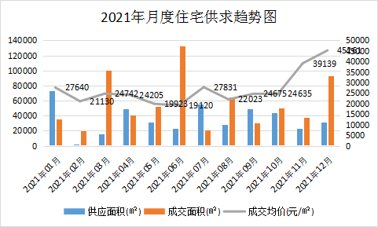
② 广州市商品住宅总体供求量价
2021年，广州从年中起实行更严格的备案价措施，所以供应方面项目单次取证量明显加大，支撑全年住宅供应量保持在近五年次高位。成交方面上半年前半段延续之前强势表现，市场监管、人才、金融、限价、限签等政策逐步叠加，二季度末市场明显转冷；三季度市场持续下行，房企促销力度逐步加大，四季度金融端和限签政策放松，成交量大幅上涨，进而带动全年成交量创近五年新高。
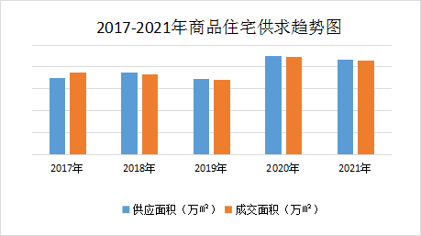
③ 广州市商品住宅库存情况
由于成交量减少，供应猛增，新房库存一再攀升，其中11月广州库存达到14个月，为去年同期的1.8倍。2021年成交破10万宗，部分区域成交同比递增，更多由小部分热门楼盘拉动所致，但综合整体市场情况来看，实际去化表现未如理想。尤其增城、南沙、花都、白云外围板块，在轮番调控之后客户较少严重，去化仅10-30%，甚至有项目出现开盘仅卖出个位数单位的尴尬局面。 番禺、南沙、从化库存消化周期已突破15个月，增城亦相当接近，由此表明部分区域成交、去化情况正加速放缓。
2、2021年广州市二手住宅房地产市场分析
2021年，信贷环境及政策端收紧使二手房成交量在下半年降至冰点，价格受到结构性影响走势仍然平稳，花都、黄埔、番禺改善客户多依赖置换，二手房交易参考价发布后业主心态转弱，让利成交增多。

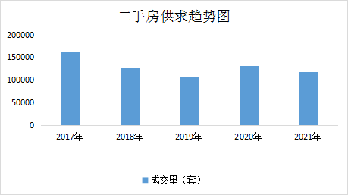
3、增城房地产市场分析
近两年来的变化，增城新房市场成交套数与成交均价就如同断裂式的发展，前半段是一路高歌猛进、后半段是由于市场下行等综合原因，迅速遇冷。
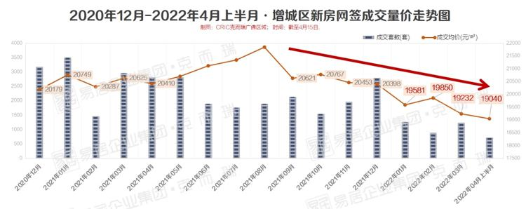
新房去化速率降低，增城全区的库存压力自然会上升；数据显示，截至3月底，增城区新房库存到达2.6万多套。增城区12个板块中，仅仙村板块去化周期在3.2个月，而这是由于该板块库存极低、以及前期万科金色里程的持续网签；另外新塘镇、石滩、永宁等5个板块新房去化周期在12-13个月之间，去存周期基本健康。
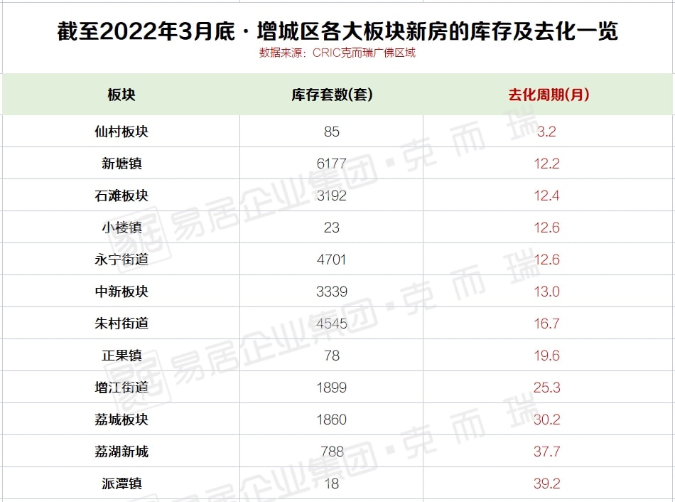

(十)估价方法
1、房地产估价方法简介
根据《房地产估价规范》(GB/T 50291-2015) 及《涉执房地产处置司法评估指导意见（试行）》（中房学〔2021〕37号）的规定，房地产估价的方法有比较法、收益法、成本法、假设开发法。
(1)比较法：选取一定数量的可比实例，将它们与估价对象进行比较，根据其间的差异对可比实例成交价格进行处理后得到估价对象价值或价格的方法。该方法适用于同类房地产数量较多、经常发生交易且具有一定可比性的房地产，不适用于同类房地产数量很少的房地产、很少发生交易的房地产和可比性很差的房地产。
(2)收益法：预测估价对象的未来收益，利用报酬率或资本化率、收益乘数将未来收益转换为价值得到估价对象价值或价格的方法。该方法适用于估价对象或其同类房地产通常有租金收益的房地产。一般不适用于行政办公楼、学校、公园等公用、公益性房地产，以及无法使用不具备收益能力的房地产估价。
(3)成本法：测算估价对象在价值时点的重置成本或重建成本和折旧，将重置成本或重建成本减去折旧得到估价价值或价格的方法。该方法适用于在建工程、很少发生交易又没有经济收入或没有潜在经济收入的房地产。
(4)假设开发法：求得估价对象后续开发的必要支出及折现率或后续开发的必要支出及应得利润和开发完成后的价值，将开发完成后的价值和后续开发的必要支出折现到价值时点相减，或将开发完成后的价值减去后续开发的必要支出及应得利润得到估价对象价值或价格的方法。该方法适用于具有开发或再开发潜力且开发完成后的价值可以采用比较法、收益法等成本法以外的方法测算的房地产估价。
2、估价方法的选用
根据当地房地产(土地)市场发育情况及估价对象的具体特点及估价目的等，结合估价方法的适用性和可操作性，本次估价选择了比较法和收益法进行评估，理由如下：
(1)比较法：本次估价的估价对象为住宅用房和配套车位，经过调查，周边同区域内近期有足够数量的相同或类似房地产成交实例，可采用比较法进行评估。
公式：P=PB×A×B×C×D×E
其中：P—待估房地产比较价格；
PB—可比实例成交价格；
A—市场状况修正(估价对象市场状况调整指数/可比实例市场状况调整指数)；
B—交易情况修正(估价对象交易情况指数/可比实例交易情况指数)；
C—区位状况修正(估价对象区位状况调整指数/可比实例区位状况调整指数)；
D—实物状况修正(估价对象实物状况调整指数/可比实例实物状况调整指数)；
E—权益状况修正(估价对象权益状况调整指数/可比实例权益状况调整指数)；
(2)收益法：本次估价的估价对象为住宅用房和配套车位，经过调查，周边类似物业出租案例较多，未来收益可以准确量化，可采用持有加转售的收益法进行评估。
计算公式：V=A₁/(Y-g)×[1-((1+g)^{n}/(1+Y)^{n})]+A₂/(1+Y)^{n}
式中：V表示房地产的价格；A₁表示价值时点租赁年净收益；A₂为期末转售收益，Y=报酬率；g=净收益逐年递增的比率；n为转售前持有期(年)。
(3)成本法：本次估价的估价对象为住宅用房和配套车位，现实成套住宅和配套车位房地产价格与其成本关联性弱，房地产的开发成本不能准确反映房地产的实际市场价值，因此不宜采用成本法进行评估。
(4)假设开发法：本次估价的估价对象为住宅用房和配套车位，估价对象属于建成并已投入使用的物业，就目前状态处于最佳利用，无需重新开发利用，不宜采用假设开发法进行评估。

(十一)估价结果
估价对象在满足全部假设与限制条件下于价值时点二〇二二年四月二十九日的估价结果如下：
估价对象市场价值总额为：￥4,407,918元(人民币大写：肆佰肆拾万柒仟玖佰壹拾捌元整)。详见《估价结果一览表》。
估价结果一览表
序号 | 项目名称 | 权属人 | 用途 | 建筑面积(㎡) | 市场价值
 |  |  |  |  | 单价  (元/㎡) | 总价(元)
1 | 广东省广州市增城市新塘镇凤凰城凤锦苑五街1号1001房 | 王芬 | 住宅 | 204.63 | 20500 | 4194915
2 | 广东省广州市增城市新塘镇凤凰城凤锦苑五街1-4号地下车库负一层494号 | 王芬 | 车位 | 13.23 | 16100 | 213003
合计 | / | / | / | 217.86 | / | 4407918

(十二)评估专业人员
姓名 | 注册号 | 签名 | 签名日期
阳金波  (注册房地产估价师) | 4420110064 |  | 二〇二二年五月十一日
李文婷  (注册房地产估价师) | 4420200053 |  | 二〇二二年五月十一日

(十三)实地查勘日期
本公司估价专业人员于二〇二二年四月二十九日对估价对象进行了现场查勘。

(十四)估价作业日期
二〇二二年三月二十四日至二〇二二年五月十一日

(十五)估价报告使用期限
鉴于估价对象所在地目前的房地产市场行情变化状况，本估价报告使用期限为自估价报告出具之日起壹年(自2022年05月11日至2023年05月11日止)。
广东正拓土地房地产与资产评估有限公司
二〇二二年五月十一日

附 件
- 估价对象照片及方位图
- 《广东省珠海市香洲区人民法院价格评估委托书》
- 《广州市不动产登记查册表》
- 估价机构企业法人营业执照
- 估价机构资格证
- 估价人员资格证

